Елахов Николай Емельянович

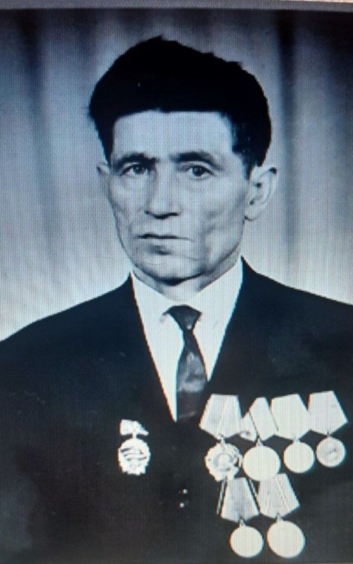
Я знаю что такое война,по рассказам дедушки. Война- это самое страшное, что может случиться на земле.
Мой прадедушка воевал в Великой Отечественной войне. Он сражался за наше светлое будущее против фашистской Германии.
Мой прадедушка, Елахов Николай Емельянович, родился в Чувашской Республике, в деревне Шобашкаркасы 3 мая 1921 года. В школу он ходил в соседнюю деревню, окончил 4 класса. Работал в колхозе имени "Ленина" трактористом широкого профиля. В декабре 1942 года был призван на войну. Мой прадедушка Николай служил минометчиком в 767 стрелковом полку. Он почти дошёл до Берлина, но был ранен. Когда война закончилась, прадедушка вернулся домой, и продолжил работать в колхозе имени "Ленина". Умер он 21 августа 1996 года.
